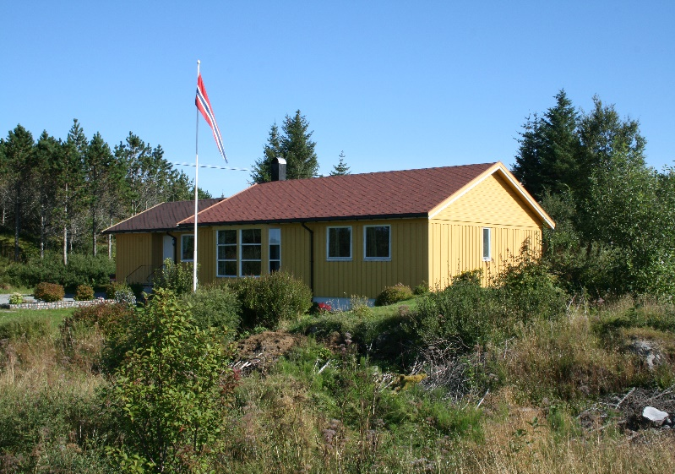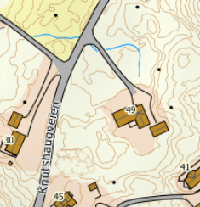

VEIBESKRIVELSE
HUS 215

FRA VÅRT KONTOR KJØRER DERE RV 714 TIL FILLAN CA 15 KM.
ETTER DERE PASSERER FILLAN SENTRUM FORTSETTER DERE SAMME VEI I RETNING FRØYA.
KJØR OVER DEN NYE BROEN TIL DOLMØY OG TA SÅ AV TIL VENSTRE MOT KJERRINGVÅG. ETTER CA 2-300 METER, TA TIL HØYRE RETNING KNUTSHAUG. KJØR GJENNOM TETTSTEDET KNUTSHAUG OG VIDERE HELT TIL DERE PÅ HØYRE SIDE AV VEIEN SER ET SKILT MED HUSNUMMER 215 OG HITRA TURISTSERVICE AS LOGO PÅ. DET STORE GULE HUSET ER DERES FERIEHUS.

Nøkkel: Utleier
Utleier: Tore Kvalvik
Mobil: 91711804
Adresse: Knutshaugveien 49
7252 Dolmøy

